РОССИЯ
ООО «ЭЛИНОКС»



КонвеКЦИОННАЯ
электрическАЯ ПЕЧЬ
ПКЭ-4Э

Руководство по эксплуатации


НАЗНАЧЕНИЕ

Конвекционная электрическая печь- кухонная типа ПКЭ-4Э с электромеханической панелью (далее по тексту печь) предназначена для тепловой обработки продуктов питания на предприятиях общественного питания.
Духовка в ПКЭ-4Э изготовлена из черного металла и покрыта эмалью.
В печи ПКЭ-4Э используются противни размером 435х320 мм.
Печь используется на предприятиях общественного питания как самостоятельно, так и в составе технологической линии.
В связи с постоянным усовершенствованием машины в ее конструкции могут быть изменения, не отраженные в настоящем издании и не влияющие на ее монтаж и эксплуатацию.

- УСТРОЙСТВО

Общий вид печи приведена на рис. 1
Духовка 1, установлена на основании и снаружи закрыта съемной облицовкой и дверью поз. 3. На задней стенке духовки установлен электродвигатель поз. 5 рис.1 и электронагреватель (далее по тексту – ТЭН) поз. 8 рис 1.1.
На задней стенке духовки печи установлен электродвигатель поз. 5 рис.1 и воздушный ТЭН поз. 8 рис 1. Во время работы крыльчатка вращается в одну сторону. При открывании двери ТЭН и электродвигатель не отключаются. Крыльчатка и ТЭН закрыты перегородкой поз. 7.
На боковых стенках установлены направляющие для гастроемкостей. На задней стенке установлен плафон лампы освещения духовки. На левой стенке установлен баллончик терморегулятора поз. 12. Температура в камере печи регулируется датчиком температуры камеры (далее по тексту - терморегулятор) по позиционному закону, т.е. при достижении заданного значения температуры ТЭН-ы отключаются и при снижении температуры, ниже заданной, ТЭНы вновь включаются. На правой стенке установлен баллончик термовыключателя поз. 13. Термовыключатель при достижении температуры в духовке (плюс) 320⁰С (в аварийных ситуациях) обесточивает силовые цепи управления.
Регулируемые ножки поз. 6 позволяют устанавливать печь в горизонтальное положение.
Управление работой печи осуществляется с панели управления поз. 2.
ОПИСАНИЕ ОРГАНОВ ПАНЕЛИ УПРАВЛЕНИЯ
Ручка «Таймер» служит для включения в работу печи. «Таймер» имеет три рабочих положения:
- положение «О» - отключенное состояние;
- положение «Таймер» - завершение работы печи по истечению заданного времени. Для установки времени работы из положения «О» повернуть ручку таймера по часовой стрелке, время работы указано на корпусе ручки. Диапазон установки таймера от 5 мин. до 60мин.;
- положение «Ручное управление» – завершение работы печи только оператором. Для установки в положение «Ручное управление» необходимо из положения «О» повернуть ручку против часовой стрелки.
Внимание! Из-за конструктивных особенностей реле-таймера погрешность выставления времени в любом из режимов (от 5 до 60 мин) составляет минус 2 минуты.
Звуковой сигнал остановки работы таймера срабатывает с задержкой 1 минута.
Данные особенности необходимо учитывать при работе с конвекционной печью.
Ручка «Температура» служит для задания и регулирования температуры в духовке. Терморегулятор имеет два рабочих положения:
- положение «О» - ТЭНы в духовке отключены;
- рабочее положение, при которой температура в духовке поддерживается равной заданному значению. Значение температуры задания указано на корпусе ручки. Диапазон регулирования температуры в духовке (плюс) (50-270)°С.
Светосигнальная арматура служит для визуального контроля подачи электроэнергии в печь.

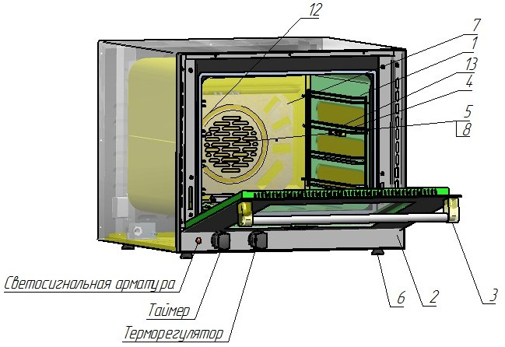
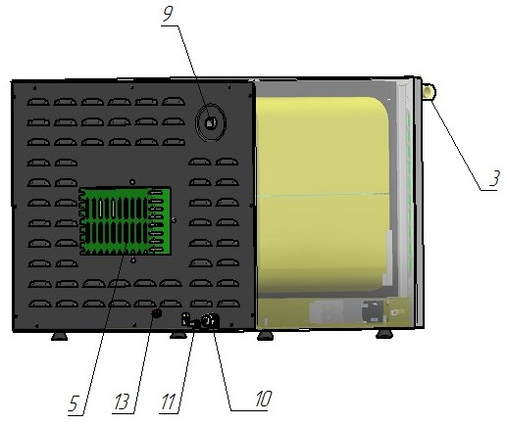

1. Духовка 8. Воздушный электронагреватель
2. Панель управления 9. Атмосферная трубка
3. Дверь 10. Кабельный ввод
4. Направляющие 11. Клемма эквипотенциальности
5. Вентилятор 12. Датчик температуры камеры
6. Ножка 13. Аварийный датчик (плюс) 320°С
7. Перегородка

Рис. 1 Общий вид печи ПКЭ-4Э

3. МЕРЫ БЕЗОПАСНОСТИ

К обслуживанию печи допускаются лица, прошедшие технический минимум по эксплуатации оборудования.
При работе с печью необходимо соблюдать следующие правила безопасности:
- не включать печь без заземления;
- не оставлять включенную печь без присмотра;
- не устанавливать в печь легко воспламеняемые предметы;
- санитарную обработку производить только при обесточенной печи;
- периодически проверять исправность шнура питания печи;
- при обнаружении неисправностей вызывать электромеханика;
- включать печь только после устранения неисправностей.
Внимание! При открытии двери соблюдайте осторожность: приоткройте дверь, выпустите горячий воздух, и откройте дверь полностью.
При открытии двери, на работающей печи, вентилятор продолжает вращаться.
Внимание! Для очистки наружной поверхности печи не допускается применять водяную струю.
Внимание! Температура стекла дверки может достигать более (плюс) 80⁰С. Будьте осторожны!
Категорически запрещается:
- производить чистку и устранять неисправности на работающей печи;
- работать без заземления;
- эксплуатировать печь с поврежденным кабелем;
- использовать печь в пожароопасных и взрывоопасных зонах;
- эксплуатировать печь с поврежденными каппилярными трубками терморегулятора и термовыключателя;

4. ПОРЯДОК УСТАНОВКИ

После хранения печи в холодном помещении или после перевозки в зимних условиях перед включением в сеть необходимо выдерживать его в условиях комнатной температуры в течение 6 ч.
Распаковку, установку и испытание печи должны производиться специалистами по монтажу и ремонту оборудования для предприятий общественного питания и торговли.
Печь следует монтировать под воздухоочистительным (вытяжным) зонтом на горизонтальной свободно стоящей рабочей поверхности. Оставить достаточно места сзади печи для упрощения доступа для подключения кабеля к электросети.
Установить печь на подставку, стол или шкаф расстоечный ШРТ-8 (см. Рис. 2).
Внимание! Не допускается устанавливать две печи друг на друга без специальных приспособлений.
Не допускается устанавливать на ШРТ-8 две печи одновременно без специальных приспособлений.
Специальные приспособления необходимо дополнительно заказать у завода изготовителя!

Печь установить в горизонтальное положение, отрегулировать четыре ножки так, чтобы печь стояла ровно.
Снять защитную пленку со всех поверхностей.
Проверить сопротивление изоляции печи, которое должно быть не менее 2 МОм.
Подключить шнур печи к розетке. Розетка должна быть подключена к электросети через устройство защитного отключения на 16А/30мА. Перед подключением убедитесь в том, что напряжение источника электрической энергии и поперечное сечение проводов электрического кабеля соответствуют величинам, которые указаны на табличке номинальных данных, находящейся на задней стенке печи. Сечение подводящего кабеля питания должно быть не менее 1,5 мм².
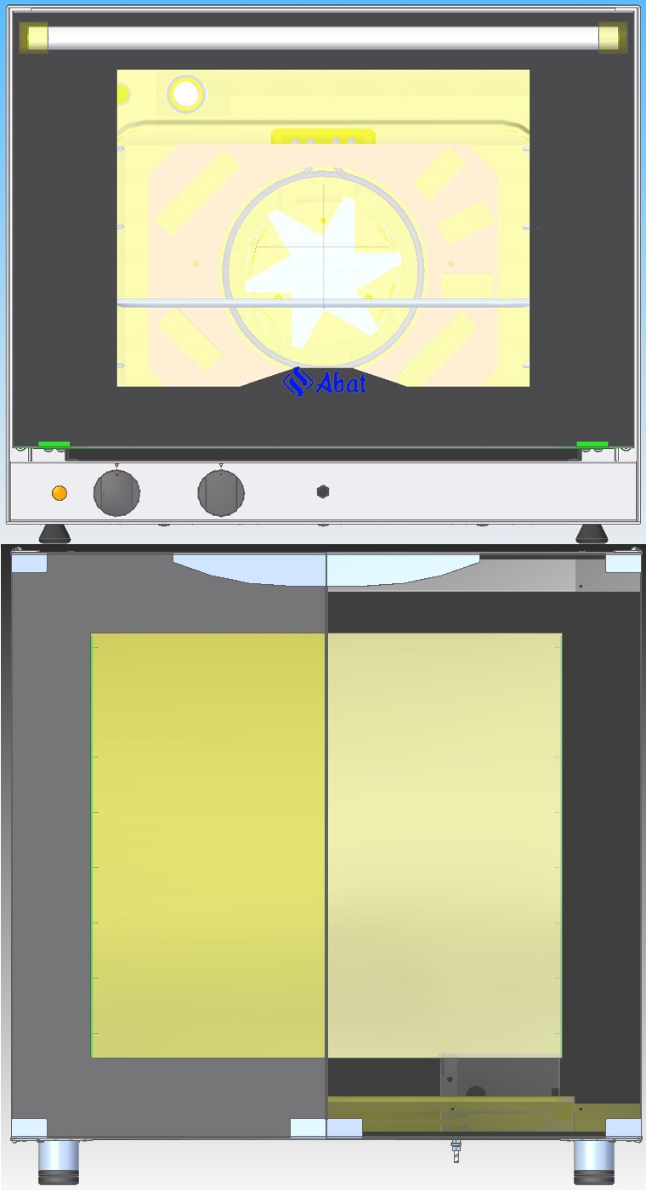

Рис. 2 Установка печи на ШРТ-8
В розетке должен быть предусмотрен заземляющий провод. Заземляющий провод должен быть подключен к системе заземления соответствующей типу TN-S или TN-C-S по ГОСТ Р 50571.2-94 (система заземления TN-S – рабочий нейтральный проводник и защитный заземляющий проводник разделены по всей длине; защитный заземляющий проводник присоединен к заземляющему устройству на питающем трансформаторе МЭК364) .
Для выравнивания потенциалов, при установке печи в технологическую линию, предусмотрен зажим, обозначенный знаком  – эквипотенциальность, чтобы оборудования, в технологический линии, имели одинаковый электрический потенциал.
Эквипотенциальный провод должен быть сечением не менее 2,5 мм².
Сдача в эксплуатацию смонтированной печи оформляется по установленной форме.

5. Порядок работы

Прежде чем начать работу с печью, внимательно ознакомьтесь с настоящим руководством по эксплуатации и, в первую очередь, с указаниями по технике безопасности, элементами управления и с информационными надписями на печи.
Когда Вы приступаете к работе с печью в первый раз, прогрейте печь до её максимальной температуры в течение одного часа, чтобы выжечь возможные следы производственной смазки.
Убедитесь, что перегородка духовки и направляющие надежно закреплены. Снятие держателей осуществляется следующим образом:
-вдавите направляющие в заднюю стенку духовки на 2...3 мм
- отодвиньте их от стенок духовки;
- затем движением на себя выньте держатели из камеры.
Установку направляющих производить в обратной последовательности.
Подайте электропитание.
Поверните ручку терморегулятора, по часовой стрелке, и установите требуемую температуру работы.
Установите требуемое значение «Таймер».
Визуально проконтролируйте зажигание светосигнальной арматуры.
Внимание! Перед загрузкой продукта рекомендуется прогреть духовку на (20-30) градусов выше требуемого значения температуры.
После прогрева камеры загрузите продукт.

ВНИМАНИЕ! При открытии дверки соблюдайте осторожность: сначала приоткройте дверь (выпустите горячий воздух из духовки), а затем откройте дверь полностью.
После окончания работы установите ручки таймера и терморегулятора в положение «0».

ЕЖЕДНЕВНАЯ ОЧИСТКА
Необходимо ежедневно проводить очистку печи.
Производите очистку специальными жирорастворяющими средствами для очистки духовок (например: «Abat Combi Cleaner», «Neodisher grill», «Шуманит» и т. д).
ВНИМАНИЕ! Чтобы не нанести вред здоровью и во избежание получения химического ожога обязательно использовать:
- защитную одежду;
- защитные очки;
- защитные перчатки.
ЗАПРЕЩАЕТСЯ использовать абразивные материалы.
Производите очистку следующим образом:
- охладите духовку до (плюс) 40°;
- выключите печь;
- удалите крупные остатки пищи из духовки;
- из камеры выньте наружу все съемные части: снять боковые направляющие и перегородки и извлечь их. Используя средство для очистки помыть направляющие и перегородку.
- вылейте немного средства на увлажненную ткань и протрите поверхность камеры, тщательно промойте и насухо вытрите мягкой тканью или замшей;
- установите перегородку и боковые направляющие на штатное место и закрепите их
- для чистки стекла двери следует использовать хорошо впитывающую кухонную (промокательную) бумагу. Трудно удаляемые загрязнения отчищайте с помощью губки, смоченной в растворе моющего средства;
- тщательно промойте духовку и съемные части от остатков чистящего средства. Насухо вытрите мягкой тканью или замшей.

6. ТЕХНИЧЕСКОЕ ОБСЛУЖИВАНИЕ

Техническое обслуживание и ремонт должен производить электромеханик имеющий квалификационную группу по технике безопасности не ниже третьей.
Техническое обслуживание производится один раз в месяц.
При техническом обслуживании провести следующие работы:
- проверить внешним осмотром печь на соответствие правилам техники безопасности;
- проверить исправность защитного заземления от автоматического выключателя до заземляющего устройства печи;
- визуально проверить целостность каппилярных трубок терморегулятора и термоограничителя;
- проверить исправность электропроводки от автоматического выключателя электрощита до клеммной коробки;
- проверить исправность кожухов, ручек, ограждений;
- провести очистку печи;
- при необходимости устранить неисправность соединительной, а также светосигнальной арматуры;
- при необходимости провести дополнительный инструктаж работников по технике безопасности при эксплуатации печи.
Перед проверкой контактных соединений, крепления переключателей и сигнальной арматуры, отключить печь от сети снятием плавких предохранителей или выключением автоматического выключателя цехового щита и повесить на рукоятки коммутирующей аппаратуры плакат «Не включать - работают люди», отсоединить, при необходимости, провода электропитания печи и изолировать их.

6.1. Снятие двери

Откройте дверь (см. рис. 3) и отведите рычаг А. Приподнимите дверцу вверх, чтобы она находилась под углом приблизительно 45°, и снимите дверь.
Установку двери производить в обратной последовательности.

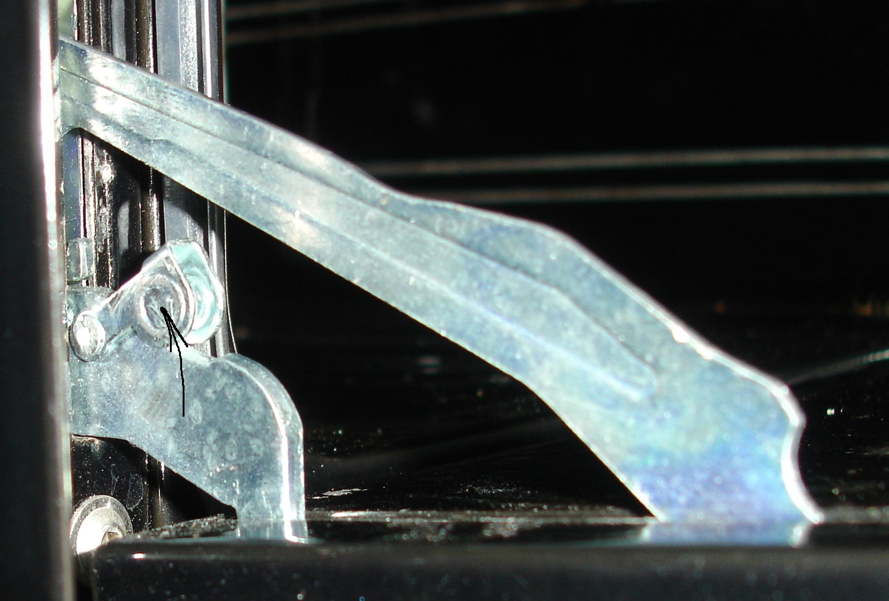

Рис. 3 Снятие двери.

6.2 Замена ламп освещения:
- отсоедините печь от источника электропитания;
- охладите духовку до температуры (плюс) (40-50) °С;
- откройте дверь;
- открутите плафон лампы находящийся на задней стенке духовки ;
- замените лампу.
Сборку произведите в обратной последовательности.

7. ВОЗМОЖНЫЕ НЕИСПРАВНОСТИ И МЕТОДЫ ИХ УСТРАНЕНИЯ

Таблица 3
Неисправность | Вероятная причина | Методы устранения
При повороте ручки «Таймер» печь не запускается. Освещение в камере не включается | Отсутствует напряжение в сети.  Сработал аварийный датчик (плюс) 320°С | Проверить напряжение в сети.  Определить неисправный элемент и заменить.
Не происходит нагрев. | Не исправен ТЭН.  Не исправен терморегулятор  Не исправен таймер. | Определить неисправный элемент и заменить.
Срабатывает аварийная защита (плюс) 320°C | Неисправен терморегулятор или повреждена каппилярная трубка терморегулятора. | Уточнить неисправный элемент и заменить.  Восстановить работоспособность при помощи нажатия кнопки аварийного термовыключателя, находящейся под декоративной заглушкой. Рис 1. Поз.13
Не вращается двигатель. | Не исправен электродвигатель.  Неисправен таймер. | Уточнить неисправный элемент и заменить.
Не происходит подача воды в духовку | Не исправен электромагнитный клапан.  Засорена трубка.  Не исправен выключатель. | Уточнить неисправный элемент и устранить неисправность.
Отсутствует освещение духовки | Не исправна лампа освещения.  Не исправен выключатель. | Уточнить и заменить неисправный элемент.
Не включается печь и не происходит выполнение требуемых функций | Неисправен блок управления А1.  Неисправен таймер. | Заменить плату .
Повреждён шнур питания |  | Заменить шнур питания в сервисном центре, либо в специализированной мастерской

СХЕМА ЭЛЕКТРИЧЕСКАЯ ПРИНЦИПИАЛЬНАЯ ПКЭ-4Э

